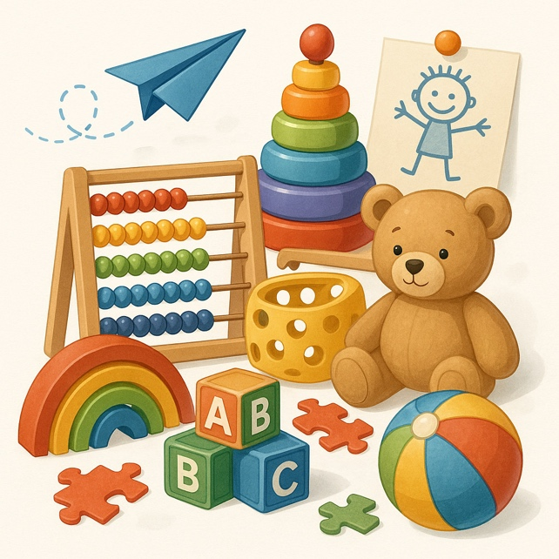 INVITATION TIL GENÅBNING AF LEGETEKT VEJLE

Kom og leg med!

Legeteket i Vejle er flyttet – og nu slår vi dørene op i nye rammer, med gamle kendinge og helt nye muligheder!

Derfor inviterer vi alle samarbejdspartnere i Vejle Kommune til åbningsdag i det nye Legetek

📅 Dato: tirsdag d.19. August 2025

📍 Sted: Legeteket, Nyboesgade 37, 7100 vejle

⏰ Kl.: 12.00 – 15.30

🎈 På dagen kan du:

* Se de nye lokaler og snuse til materialer og indretning
* Få en rundvisning og høre om tankerne bag det nye Legetek
* Møde legetekskonsulenten Jesper og få en snak om, hvordan I kan bruge Legeteket i jeres praksis
* Prøve, pille, spørge og blive inspireret



Legeteket er ikke bare et sted med spændende materialer – det er et fagligt værksted, hvor vi sammen kan finde løsninger, skabe struktur, styrke relationer og sætte gang i udviklingen hos voksne, børn og unge.

Uanset om du arbejder med børn eller unge med særlige behov, ønsker inspiration til sprogarbejde, motorik, struktur eller bare er nysgerrig – så er du velkommen. Vi leger med alle.

Der er ingen tilmelding til dagen – vi har altid plads til én mere i legen

Ps: på åbningsdagen er der ikke mulighed for udlån 😊